Nama Kursus : Design Thinking Masterclass

Pertemuan : Asinkron 6

Nama Mentee : Amelia Angraini M

**Roleplay:**

Anda adalah seorang Data Analyst di Kementerian Pendidikan Indonesia. Anda diminta untuk menyelesaikan beberapa permasalahan supaya kinerja dan output yang dihasilkan jauh lebih baik dengan menggunakan layanan Microsoft 365.

**Case Study:**

Salah satu faktor terpenting yang menjadi penyebab kesulitan pemahaman orang awam terhadap AI adalah sifat yang tidak diketahui tentang bagaimana sekumpulan input tertentu dapat merancang solusi untuk berbagai jenis masalah.

Banyak orang di dunia bahkan tidak mengetahui penggunaan atau keberadaan Kecerdasan Buatan, dan bagaimana itu diintegrasikan ke dalam barang sehari-hari yang mereka gunakan untuk berinteraksi seperti smartphone, smart TV, perbankan, dan bahkan mobil (pada tingkat otomatisasi tertentu).

Dalam dunia pendidikan, guru memegang peranan penting dalam memfasilitasi pembelajaran. Peran guru akan menjadi lebih bernilai ketika memaksimalkan AI dalam kegiatan pembelajaran.

**Challenge:**

dengan menggunakan 5 langkah Design Thinking, tunjukkan bahwa Anda dapat membantu memaksimalkan peran guru inovatif dan kreatif dengan memanfaatkan AI dalam dunia pendidikan.

**Instruction:**

1. Sajikan solusi Anda dengan video demonstrasi di Microsoft Stream
2. Submit tautan hasil pekerjaan Anda di fitur Assignment di Microsoft Team

**5 LANGKAH DESIGN THINKING**

**Empathize (Interview for Empathy)**

Instrument yang digunakan untuk menggali data tersebut yaitu dengan menggunakan Teknik *Interview for Emphaty*. Wawancara ini dilakukan dalam kelompok 2 orang dimana satu melakukan wawancara dan orang kedua mencatat emosi dan Bahasa tubuh. Dengan melakukan wawancara kita dapat mengumpulkan data awal yang terkait dengan kebutuhan dan minat guru-guru terhadap pembelajaran dengan memanfaatkan AI. Tujuan untuk melakukan wawancara ini dapat membangun pemahaman yang kuat tentang kebutuhan,emosi, motivasi, dan cara berpikir pengguna. Lalu mendapatkan informasi maupun wawasan baru untuk memenuhi kebutuhan apa saja untuk dapat menyelesaikan masalah guru tersebut. Setelah narasumber menceritakan dan memberikan wawasan penting selesai, kami menggunakan catatan, pena atau smartphone untuk dokumentasi dengan video dan juga foto.

Berikut merupakan pernyataan sekaligus pernyataan untuk interview:

1. Menanyakan nama
2. Menanyakan umur
3. Menanyakan sebagai guru apa
4. Sebelumnya apakah Anda tau AI?
5. Jika Anda tahu, apa yang Anda ketahui tentang AI?
6. Apakah Anda pernah menggunakan atau memanfaatkan kecerdasan AI?
7. Apakah Anda memiliki kesulitan dalam menggunakan ataupun memanfaatkan AI?
8. Apa perubahan yang ingin Anda ubah dalam pembelajaran saat ini?

**Define (Problem Statement tools)**

Dasar-dasar dari penentuan pernyataan masalah yang baik yaitu dengan menggunakan Problem Statement tools 5W + 1H untuk membantu mengeksplorasi “apa” yang terjadi, “dimana” itu terjadi, dan “bagaimana” hal itu terjadi. Problem statement ini juga dapat membantu kita untuk memperoleh wawasan dan informasi baru sehingga menangkap masalah atau situasi secara terstruktur, dapat menyimpulkan emosi dan motif potensial yang lebih abstrak dari pengamatan konkret kita dalam situasi tertentu, menggunakan pernyataan W + H selama fase observasi untuk mengamati lebih dekat dan menggali lebih dalam ketika kita menemukan sesuatu yang baru.

Pada situasi 1 yaitu Prepatory questions yang terdapat 5W+1H

Masalah : memaksimalkan peran guru inovatif dan kreatif dengan memanfaatkan AI dalam dunia pendidikan

Pernyataan :

* Why : Kenapa perlu memanfaatkan AI dalam dunia pendidikan?
* Who : Siapa yang dapat menggunakan sistem tersebut?
* What : Apa saja yang dibutuhkan untuk memaksimalkan peran guru?
* When : Kapan sistem tersebut dapat digunakan?
* Where : Dimana pengguna dapat menggunakan sistem tersebut?
* How : Bagaimana cara untuk memaksimalkan peran guru dengan memanfaatkan AI dalam dunia pendidikan?

Pada situasi ke 2 Problem Statement yang dimana mempelajari lebih lanjut tentang kebutuhan untuk mengoptimalkan layanan komputasi tersebut dengan menuliskan “How might we…”

Pernyataan:

* Bagaimana jika kita membuat aplikasi pembelajaran dengan menambahkan fitur-fitur agar pengguna lebih nyaman dalam menggunakan aplikasi tersebut.
* Bagaimana jika kita membuat sistem yang dapat bekerja secara otomatis untuk mendeteksi pertanyaan dan menjawab pertanyaan siswa secara tepat dan cepat..

**Berikut point of view pada beberapa pernyataan masalah tersebut**

|  |  |  |
| --- | --- | --- |
| Pengguna | Kebutuhan | Insight |
| Guru/Pendidik | Pengguna membutuhkan sistem bantuan seperti: Membaca dokumen dengan menggunakan pengenalan suara dan teks atau naskah. Karena banyak guru yang sudah tua dan rabun (kurang penglihatan) Lalu Platform yang terdapat pengumpulan tugas, modul maupun video pembelajaran | Perlunya membuat aplikasi yang terdapat fitur-fitur pengenalan suara pada sistem tersebut agar pengguna dapat terbantu dan juga fitur yang terdapat pengumpulan tugas, modul, serta video pembelajaran. |
| Guru/Pendidik | * Pengumpulan tugas yang mudah * Menonton video pembelajaran ulang * Pembelajaran yang seru, asik, dan tentunya dapat memudahkan pembelajaran dan tidak membuat bosan. | Pengguna membutuhkan tampilan UI/UX yang menarik agar tidak membuat murid jenuh saat pembelajaran serta membuat platform tugas serta video edukasi yang dapat di tonton berulang-ulang kali. |
| Guru/Pendidik | Pengguna membutuhkan system yang dapat mendeteksi pertanyaan serta dapat menjawab pertanyaan siswa/I | Pengguna membutuhkan system yang dapat mendeteksi pertanyaan serta dapat menjawab pertanyaan siswa/I otomatis, maka kami dapat membuatkan chatbot untuk dapat mempermudah pekerjaan guru. |

**Ideate (Brainstorming)**

Pernyataan masalah pertama yang dikeluhkan oleh guru mengenai beban kerja guru yang banyak sehingga guru mengeluhkan sedikitnya waktu istirahat mereka dan semua pekerjaan menggunakan teknologi dimana mereka menghabiskan waktu yang cukup lama didepan layar komputer, disisi lain kesehatan penglihatan mereka suda menurun. Dibutuhkannya waktu lebih untuk istirahat dalam menggunakan atau melihat layar karena beberapa pengajar memiliki usia yang sudah tua sehingga penglihatan dan kesehatannya menurun. Solusi yang diusulkan yaitu dibuatkannya sistem yang dapat bekerja 24 jam secara otomatis tanpa menambah beban kerja guru.

Permasalahan selanjutnya yaitu banyak siswa yang bertanya mengenai pertanyaan serupa yang sering ditanyakan oleh siswa lain, tidak sedikit pesan yang dikirim oleh siswa tidak sempat terbalas oleh guru secara tidak sengaja karena pesan yang masuk menumpuk sementara waktu yang dimiliki guru untuk menjawab pesan masuk cukup terbatas. Solusi yang diusulkan yaitu dibuatkannya sistem yang dapat bekerja secara otomatis untuk mendeteksi pertanyaan dan menjawab pertanyaan siswa secara tepat dan cepat. System ini dapat disebut dengan chatbot.

**Prototype**

* Aplikasi

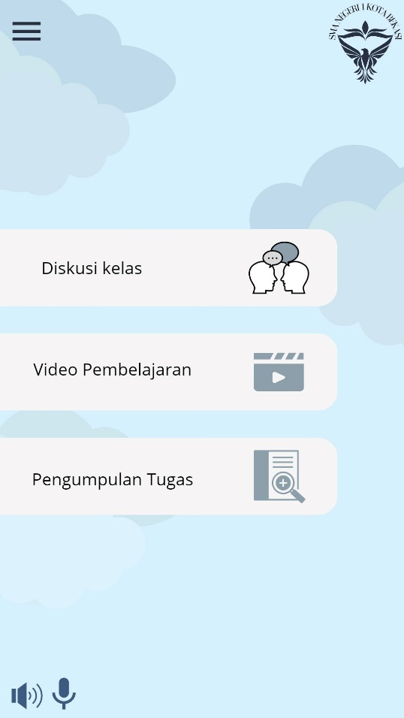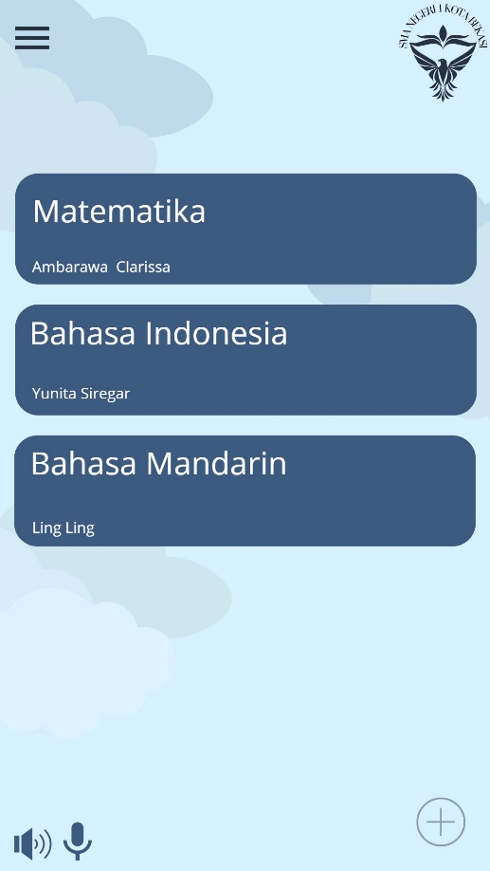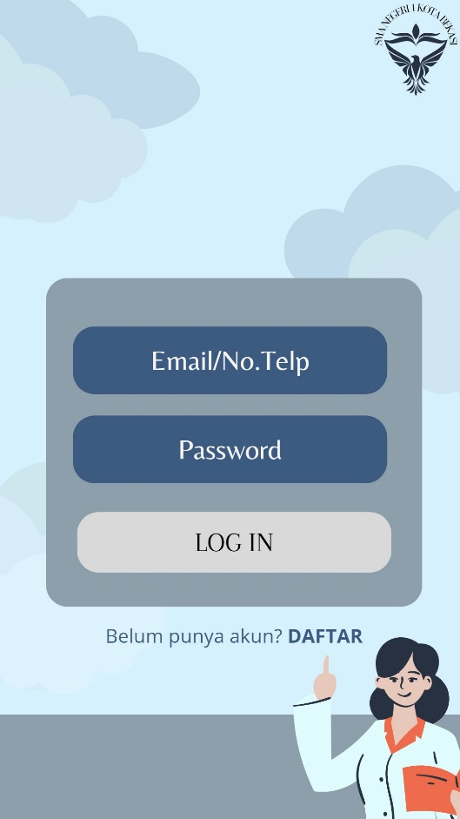

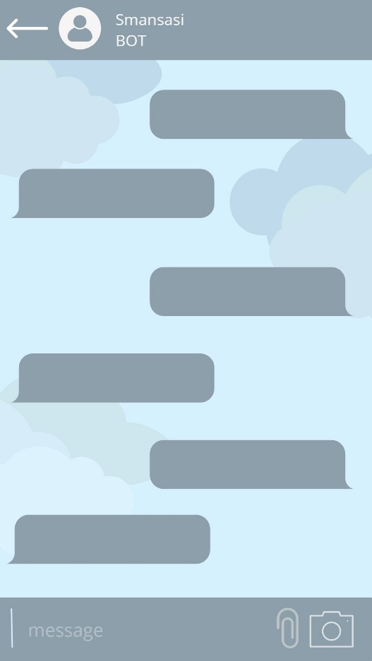

**Test (Testing Sheet Tools)**

**Topik:** Memaksimalkan peran guru inovatif dan kreatif dengan memanfaatkan AI dalam dunia Pendidikan menggunakan sistem aplikasi

**Description of the test scenario dan description of the test criteria:**

Aplikasi edukasi ini merupakan Sistem manajemen pembelajaran seluler yang lebih baik dan dirancang untuk kebiasaan digital saat ini, memberikan pembelajaran mikro yang lebih menarik dan efektif langsung kepada pelajar kapan saja dan di mana saja. Selain dari itu aplikasi ini dapat digunakan untuk mengumpulkan tugas. Aplikasi ini dilengkapi dengan beberapa fitur seperti fitur text to speech yang memanfaatkan Artificial Intelligence (AI).

**Procedure:** proses pemanfaatan AI ke chatbot dan aplikasi pembelajaran

**Roles:** 30 karyawan

**Questions:**

* Apakah aplikasi dan chatbot dapat mempermudah guru dalam dunia pembelajaran?
* Apakah penggunaan aplikasi dan chatbot ini efektif dan efisien?

**Test Result:**

Cara kami untuk memanfaatkan AI dengan menggunakan aplikasi yang terdapat fitur-fitur yang mempermudah guru maupun murid yang memiliki keterbatasan dalam penglihatan seperti rabun jauh maupun dekat kami memberikan solusi dengan menggunakan fitur text to speech yang dapat membantu guru maupun murid. Lalu menggunakan chatbot untuk mempermudah komunikasi antar siswa/siswi terhadap guru.

**Learnings:**

Dengan adanya Aplikasi dan juga Chatbot ini dapat mempermudah guru dan juga siswa/i dalam berkomunikasi mengenai tugas ataupun materi yang masih kurang di pahami. Selain itu aplikasi ini sangat memudahkan murid dalam mengumpulkan tugas dan juga murid yang ingin menonton pembelajaran ulang apabila ada yang kurang di mengerti.